Кандидат в депутаты
Кореличского районного
Совета депутатов 29-го созыва
по Мирскому избирательному
округу № 10
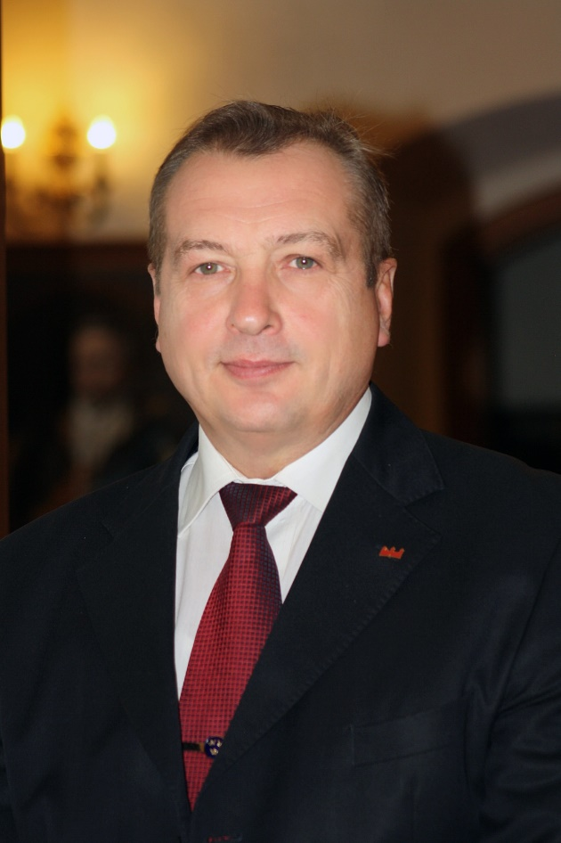

Родился 7 октября 1963 г. в г. Молодечно. Трудовую деятельность начинал с формовщика Молодечненского завода железобетонных изделий. В 1981-1983 гг. служба в рядах Советской Армии. В 1988 году окончил Минский институт культуры. Прошел все ступени служебной елстницы, от методиста до директора, в учреждении культуры «Гродненский областной методический центр народного творчества». В период 2007-2011 гг. возглавлял систему учреждений культуры Гродненского областного исполнительного комитета. В дальнейшем осуществлял службу в Генеральном консульстве Республики Беларусь в г. Белостоке Республики Польша, преподавал в Гродненском государственном университете имени Я. Купалы. С 2016 г. работает директором учреждения «Музей «Замковый комплекс «Мир». Проживает в г.п. Мир. Беспартийный.

Моя предвыборная программа состоит из проблем и предложений, озвученных жителями в процессе сбора подписей, а также моего непосредственного опыта работы в социальной сфере.
Мой трудовой опыт управленческой деятельности, умение видеть проблемы обычного человека будут незаменимым подспорьем в работе по совершенствованию законодательных актов.

ОСНОВНЫЕ ПОЛОЖЕНИЯ ПРЕДВЫБОРНОЙ ПРОГРАММЫ:
в социальной сфере:
- укрепление престижа врачебных, педагогических профессий и профессий культуры посредством увеличения материального стимулирования;

- развитие качественной туристской и транспортно-логистической инфраструктуры с созданием новых рабочих мест;
- эффективная поддержка молодых и многодетных семей, адресная социальная поддержка ветеранов войны и труда, пенсионеров и инвалидов;

в работе с молодёжью:
- воспитание гражданственности и патриотизма, чувства гордости за свою страну – Республику Беларусь;
- закрепление квалифицированных молодых специалистов в социальной сфере с достойной оплатой их труда, а также предоставлением жилья;

в сфере экономики:
- расширения полномочий органов местного самоуправления, увеличение их финансирования, что позволит быстро и качественно реагировать на проблемы населения;

Как депутат буду содействовать:
дальнейшему совершенствованию структуры и функций органов государственной власти, осуществления дебюрократизации государственных услуг и повышения их качества.

Самобытная культура Беларуси формировалась на протяжении столетий. В ней – высокие идеалы добра и справедливости, уважения к окружающим, решительного неприятия зла и насилия. Как человек, проработавший большую часть жизни в сфере культуры и прошедший свой трудовой путь от рабочего до руководителя, полагаю, что:
СБЕРЕГАЯ ПРОШЛОЕ, ОБОГАЩАЕМ НАСТОЯЩЕЕ И С УВЕРЕННОСТЬЮ СМОТРИМ В БУДУЩЕЕ.
Уважаемые избиратели! Вы поддержали мою кандидатуру при выдвижении кандидатом в депутаты и Ваше доверие для меня является очень важным. Надеюсь, Вы поддержите мою кандидатуру в единый день голосования для качественного и стабильного развития нашей любимой Беларуси.

